山地鲜食蓝莓生产技术规程
Technical regulations for fresh fruit production at mountain
（报批稿）

ICS 65.020.20
B 31
T/ZJSF
浙江省林学会团体标准
T /ZJSF XXXXX—XXXX

XXXX - XX - XX发布
XXXX - XX - XX实施
浙江省林学会 发布

前 言

本标准按照GB/T 1.1—2020《标准化工作导则 第1部分：标准化文件的结构和起草规则》的规定起草。
请注意本标准的某些内容可能涉及专利。本标准的发布机构不承担识别专利的责任。
本标准由浙江省林学会提出并归口。
本标准起草单位：浙江省农业科学院，庆元县农业产业服务中心，浙江省林业技术推广总站，杭州木木生物科技有限公司，杭州平坡谷农庄有限公司，桐庐县钟山乡秋刚家庭农场，浙江贝莱特农业开发有限公司，松阳县林业科学研究所，丽水剑兰生物科技有限公司，浙江省森林资源监测中心
浙江省林业技术推广总站本文件主要起草人： 李小白，张君媚，张骏，陈相涛，邵贤洪，袁秋刚，洪麒明，冯博杰，王宗星，黄玉洁，肖庆来，周天焕

山地鲜食蓝莓生产技术规程
- 范围
本文件规定了山地鲜食蓝莓的生产包括建园、土肥水管理、整形修枝、花果管理、病虫害防治、采收、采后保鲜和贮运等要求。
本文件适用于浙江省丘陵山地鲜食蓝莓生产和保鲜技术规程。
- 规范性引用文件
GB 3095 环境空气质量标准
GB 5084 农田灌溉水质标准
GB 15618 土壤环境质量标准
NY/T 393 绿色食品农药使用准则
NY/T 2788 蓝莓保鲜贮运技术规程
NY/T 3033 农产品等级规格蓝莓
- 术语和定义
下列术语和定义适用于本文件。

丘陵和山地 hill and mountain
地势相对高起，表面有起伏的区域。

鲜食 fresh
指未经加工（防腐剂等）或冷冻，可直接食用。

需冷量 cooling requirement
蓝莓解除休眠所需要的低温时数，通常以0 ℃～7.2 ℃低温的累计

早中熟品种 early-maturity variety
成熟期较早，鲜食风味佳的品种，成熟期为4月下旬～6月上旬
- 建园
  - 园地选择
园地坡度≤30°，远离污染源，且取水便利。环境空气应符合GB 3095中的一级标准，土壤环境应符合GB 15618要求，灌溉水应符合GB 5084要求。
  - 小区规划
采摘体验区与规模种植区分离。采摘体验区，建设休憩场所并对地面进行处理。
  - 道路建设
交通道路应综合考虑后续的物资运输和农事操作，建设主路、干路、支路和操作道，适合农用车辆进出。
  - 灌溉设施
在园地高处建设蓄水池、液体肥料处理池；利用自然高差产生的水压，建设滴管系统。
  - 辅助设施
库房等辅助设施应考虑后续产量，建设存储的冷库和管理人员的用房。
  - 整地
修建水平带状梯田，梯田宽度≥3.0 m，外高内低，起垄栽培，垄高30 cm，畦面宽120 cm｡水平带内侧下挖宽沟，宽度100 cm､深度30 cm〜40 cm，且外围排水沟要低于园内支系沟｡
  - 土壤改良
贫瘠土壤可采用酸性泥炭、发酵后松树皮，或发酵后动物粪混匀后进行改良，土壤有机质含量调至5%以上。
种植半年前，全园均匀撒施农用硫磺粉等土壤调理剂，将土壤pH值调至4.2〜5.5；种植3年后，结合秋施冬肥，适量补施硫磺粉调节pH值。
  - 定植
    - 品种和苗木
选早中熟品种，宜选择2-3种花期相近的品种。建议适栽品种及其主要性状见附录A 表A.1。
优选组培苗，苗高50 cm以上、健壮分枝3个以上、根系发达、品种纯正、无检疫病虫害、生长良好的苗木。
    - 定植时间
早春枝芽萌动前(2月初〜3月初)或秋季停止生长后(11月中旬〜12月底)进行种植，容器苗栽培种植时间不受限制。
    - 定植密度
株距1.5 m，行距2.0 m。在采摘体验区可以适当疏植，行距加宽至2.5 m；
    - 种植方法
挖直径为50 cm、深度为30cm定植穴，周围填满疏松的土壤，轻提抖动幼苗，使土壤与根系充分接触，覆盖土壤后压实，浇足定根水，表层再覆盖5 cm〜6 cm疏松的松针､粉碎松树皮､锯末､农作物秸秆，或覆盖农用防草地布等用于防草和保墒｡
- 土肥水管理
  - 土壤管理
幼树定植后1〜3年内，适时除草。宜采用机械或人工除草，或覆盖防草地膜、地布，忌用除草剂。
  - 施肥
    - 施肥原则
蓝莓为耐瘠薄植物，根据山地土壤状况，平衡施肥，以有机肥为主，化肥为辅；不宜使用含氯化肥，氮肥以铵态氮为主，慎用尿素。
    - 基肥
每年于10月〜12月施基肥1次，选用有机肥，在树冠正投影边缘外围开挖不连续的环状沟或环形分布的穴，幼树沟穴离树干基部距离不少于 30 cm，沟穴深度 25 cm～30 cm；有机肥宜与回填的土壤混合均匀，也可加入少量化肥一起施入。
    - 追肥
追肥视生长势而定，一般每年3次。第1次在开花前，以氮肥为主，适量补充硼等微量元素；第2次为幼果膨大期，以氮磷钾肥料为主，适量补充钙等微量元素；第3次在采收结束，夏季修剪后，以氮肥为主，适量补充磷钾肥。以在树冠正投影边缘处点施或在畦面上撒施结合浅耕除草混入土层。期间如遇缺素症，也可以叶面喷施，施加相应的元素肥料，参见附表B表 B.1。
  - 水分管理
雨季做好开沟排水，旱季要及时灌溉，并通过地表覆盖减少水分损失。
- 整形修剪
  - 修剪原则
夏季修剪为主，冬季修剪为辅。
  - 修剪方法
    - 幼年树修剪
主要以疏除细花芽、弱枝、下垂枝以及树冠内的交叉枝、过密枝、重叠枝为主，萌发生长达35 cm〜40 cm的单一旺枝进行摘心或短截。
    - 成年树修剪
以回缩成熟主枝、短截徒长枝，疏除树冠各处的细弱枝，病枝、枯枝、交叉枝；每株宜选留分蘖主枝5〜6个，培养新生基生枝以备5年后更新老枝。
- 花果管理
  - 疏花疏果
以疏花芽为主，疏幼果为辅。冬季修剪时根据树势确定结果量，疏除多余花芽。根据坐果情况疏处幼果，疏果宜在幼果膨大之前进行。
  - 辅助受粉
宜放养蜜蜂辅助蓝莓受粉。
- 病虫害防治
  - 原则
预防为主，综合防治。按照病虫害发生的规律和特点，以综合防控为基础，综合利用物理、生物、化学等防治措施，有效控制病虫害。合理采用高效低毒药剂。鲜果采收前20天以上严禁喷施任何农药。按照NY/T 393 规定执行。
  - 病害
常见病害有缺素、灰霉病、僵果病、枝干溃疡病、枝干枯萎病和根腐病等。病害危害特征及防治措施参见附录B表 B.1。
  - 虫害
常见虫害有金龟子（蛴螬）、果蝇、蛀干害虫、介売虫、花蓟马和刺蛾等。虫害危害特征及防治措施参见附录B表 B.1。
  - 鸟害
坡度较缓果园，全园覆盖尼龙网（网目＜20 mm），高度 2.0 m〜2.5 m；坡度较大果园，采用太阳能 12 kHz～25 kHz 超声波驱鸟器防止鸟害。
- 采收
  - 采收时间
果实呈蓝紫色或紫黑色时即可采收，分批采摘。采收应避开雨天和晴天中午高温时段，阴天可适当延长采收时间。
  - 采摘方法
采摘时应戴薄膜手套或指套，轻采轻放，避免果实受伤；盛装鲜果宜采用深度为≤20 cm内壁光滑的篮子。
若实行游客自行采摘时，应限制游客于采摘体验区，并告知相关采摘方法和注意事项。
- 采后保鲜和贮运
  - 预冷
未能当天销售的鲜果预冷后转入冷藏。预冷条件：冷库温度设为7℃，湿度为85%~90%。预冷方法：分批入库，使果实中心温度尽快将至10 ℃以下。
  - 冷藏
将预冷后的果实转移至冷藏室，0℃~2℃，湿度为85%~90%。
  - 包装
鲜果分级包装按照 NY/T 3033执行。
  - 运输和出库
鲜果运输按照 NY/T2788-2015 执行。
- 生产和保鲜模式图
山地鲜食蓝莓生产标准模式图见附录C
- 田间档案管理
记录田间管理、农药和化肥使用等田间操作档案，并保存不少于2年。

附 录 A
(资料性)
表A.1 适栽浙江的南高丛蓝莓品种及其主要特点
品种名 | 主要特点
奥尼尔(O’Neal) | 需冷量：400小时左右。  成熟期：早熟，成熟时间多为5月20日左右。  果实特征：果中大，圆形至偏圆形，果蒂痕小、干，果粉较少，果皮暗蓝色、果肉质硬、甜度大，酸度小、香味浓。  树体特点：树势中，半开张型，对土壤的适应性中等，有一定的耐寒性，但耐热性略差，但栽培上对土壤有机质要达较高。
绿宝石 (Emerald) | 需冷量：200小时左右。  成熟期：早熟，成熟时间多为5月25日左右  树体特点：果大，刚成熟时微酸，完全成熟后甜度较大，风味佳，具有优良果蒂痕和果实硬度，耐储运。  树木特征：树势特别强，半开张型，春季花期早，南方多雨地区易遭受晚霜和灰霉病为害。对于根腐病，茎腐病和枝枯病等具有一定的抗性。
薄雾 (Misty ) | 需冷量：200小时左右。  成熟期：中早熟，成熟时间多为5月25日左右  果实特征：果粒中大，亮蓝色，有香味、果蒂痕小而干、果肉硬度适中，风味较好。  树木特征：近似于常绿树种、树势中等，开张型，在南方温暖地区常带叶片越冬，抗性较好。
瑞贝尔(Rebel) | 需冷量：250小时〜450小时。  成熟期：极早熟，成熟时间多为5月15日左右  果实特征：果中大，圆形至偏圆形，果蒂痕小且干，浅蓝色，硬度好，风味温和，口感好。  树体特点：树形开张，分枝能力强，生长势强，产量高。
明星(Star) | 需冷量：400小时左右。  成熟期：中早熟，成熟时间多为5月28日左右。  树体特点：果中大，果皮深蓝色，果蒂痕小而干，果肉紧实，硬度佳，有清香味、风味好。  树木特征：树势中，半直立型，春季开花前展叶，展叶状态较好，产量中上。如奥尼尔对土壤有机质含量要求高。
天后(Primadonna) | 需冷量:200小时左右。  成熟期：中早熟，成熟时间多为5月15日左右。  果实特点:果中大，淡蓝色，果实大，但有时不规则，硬度好，中等蓝色，蒂痕小且干，风味佳，果实的硬度较高，耐贮运。  树体特点：树势强健、树体直立，对土壤的要求不高，有一定的自花授粉能力，但最好配置其它品种做粉树，用来提高产量。
春高(Springhigh) | 低温需冷量为200小时〜300小时。  成熟期：早熟，成熟时间多为5月23日左右  果实特点：果实大，深蓝色，果粉少，硬度中等偏软，蒂痕小，风味极佳。  树体特点：树势强健，树形直立性强，适应性强。有一定的自花授粉能力，可以配置其它品种做授粉树，用来提高产量。

附 录 B
(资料性)
表B.1蓝莓病害特征及防治措施
真菌病害 | 灰霉病-灰葡萄孢(Botrytis cinerea) | 僵果病- (Monilina Vaccinicorybosi (Reade) Honey) | 枝干溃疡病-葡萄座腔菌(Botryosphaeria dothidea) | 枝条干枯病-拟茎点霉属真菌(Phomopsis sp.)， | 根腐病-尖孢镰刀菌(Fusarium oxysporum)
真菌病害 | 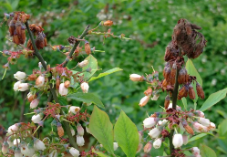 | 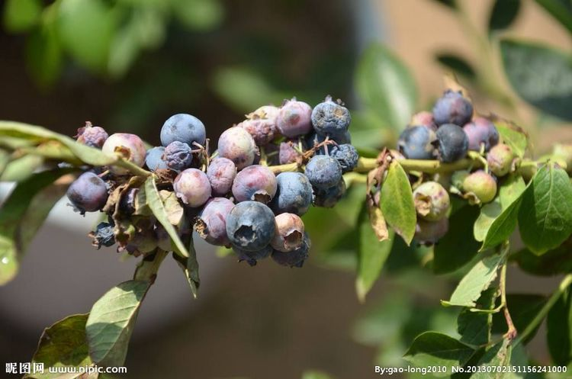 | 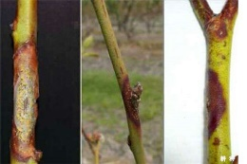 |  | 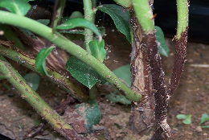
真菌病害 | 开花前至谢花后喷50%速克灵1500倍液或40%施佳乐800倍液，或用其他防灰霉病药剂｡ | 早春喷施0.5%的尿素，开花前喷施50%速克灵､70%代森锰锌可湿性粉剂500倍液､70%甲基托布津1000倍液､50%多菌灵1000倍液等杀菌剂｡ | 休眠期修剪并烧毁萎蔫和失色枝条，夏季将发病枝条剪至正常部位｡喷施70%甲基托布津1000倍液､50%多菌灵1000倍液､20%噻菌酮悬乳剂 800 倍液等杀菌剂 | 多发季节用多菌灵或者甲基托布津溶液喷施植株基部，剪除发病枝条进行集中烧毁｡结合冬季清园，喷施石硫合剂｡药剂防治同溃疡病｡ | 定植前苗木根系用15%甲霜灵可湿粉500倍液或70%代森锰锌可湿粉600倍液处理根;发病时尽快清理病株，用福尔马林对病穴消毒，10天后方可补栽并用恶霉灵和多菌灵药液交替灌根
虫害 | 金龟子(蛴螬)(Scarabaeoidea) | 果蝇(Drosophilid) | 介売虫 (Coccoidea) | 花蓟马 (Frankliniella intonsa(Trybom)) | 刺蛾 (Parasa consocia)
虫害 | 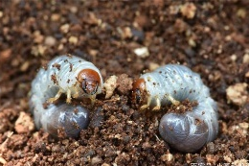 | 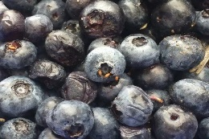 | 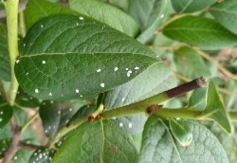 | 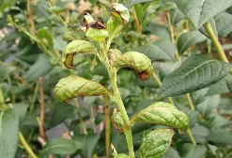 | 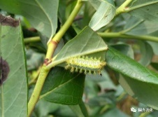
虫害 | 人工捕杀落地成虫;5-7月份杀虫灯开诱杀成虫; 7-8月份，用50%辛硫磷乳油600倍液或10%吡虫啉可湿粉2000倍液灌根;11月份，结合冬基肥每株撒施卵胞白僵菌菌粉10-20g或 5%毒辛颗粒剂10g | 及时清理落果，做好沟渠排水｡悬挂黄色粘虫板;杀虫灯诱杀;按照糖:醋:橙汁:果酒:水=1.5:1:1:1:10的比例配制糖醋液，(每500毫升诱杀液加入15克豆腐乳或5 克灭蝇灵)，盆钵盛装，诱杀果蝇成虫｡ | 春冬季节剪除病虫枝叶并销毁｡介壳虫处于若虫盛期，用 95%矿物油乳油 200 倍液､22.4%螺虫乙酯 2000倍液､甲维盐+呋虫胺 1500 倍液在适期喷雾防治 | 主要杀虫剂如马拉息昂､多杀菌素､啶虫脒､诺伐隆､呋虫胺等(同时注意误伤授粉昆虫)，并轮换用药，以防花蓟马产生抗药性｡ | 黄色诱虫灯诱杀;用阿维菌素 2000 倍液或10%吡虫啉可湿粉2000倍液或25%灭幼脲3号悬浮剂1000倍液喷施｡
缺素 | 缺铁-新叶黄化 | 缺磷-叶片小､发红､发紫 | 缺钾-边缘似烫金状､焦枯 | 缺镁-叶片发红､产生斑点 | 缺锌-叶片细小､畸形､白条
缺素 | 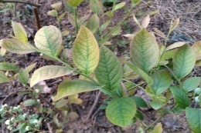 | 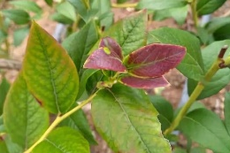 | 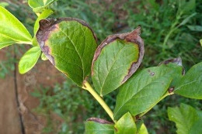 | 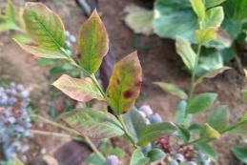 | 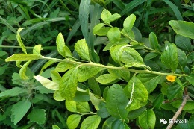
缺素 | pH调至5.2以下，叶面喷施螯合铁 | 施P₂O₅ | 施K₂0， | pH调至5.2以下，施MgO | 调节土壤pH调至5.2以下，叶面喷施鳌合锌｡
药剂使用及安全 | NY/T 393 绿色食品农药使用准则

附 录 C
(资料性)
表C.1 山地鲜食蓝莓生产模式图
施肥原则 | 蓝莓为耐瘠薄型植物，根据山地土壤状况，平衡施肥；不宜使用含氯化肥，氮肥以铵态氮为主。
蓝莓生长周期 | 2月-3月 | 4月-5月 | 5月-6月 | 7月-9月 | 10月-1月
蓝莓生长周期 | 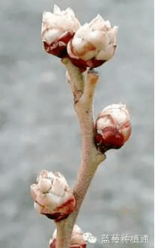  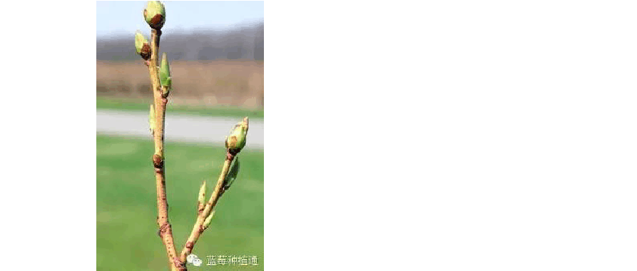 | 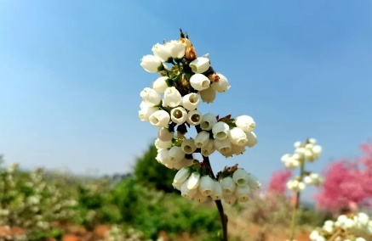  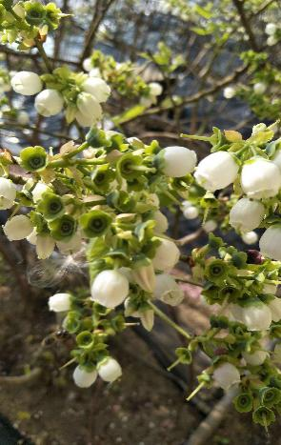 | 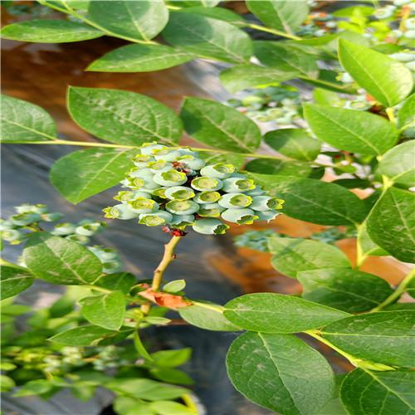  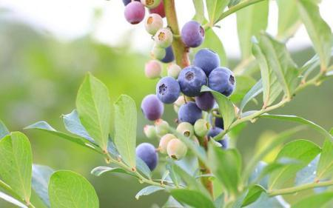 | 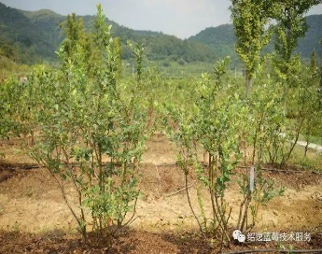  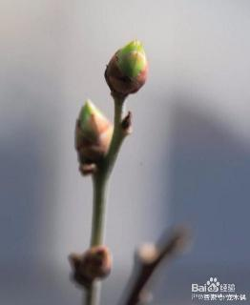 | 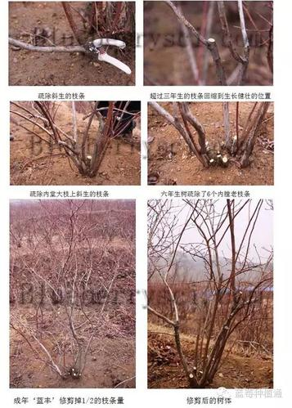  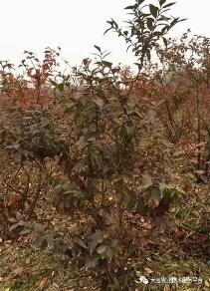
农事操作 | 清园、杀菌预防灰霉病、蚜虫(卵)；施追肥视长势施肥以氮肥为主， | 杀菌预防灰霉病；施追肥，坐果后，追肥以氮磷钾肥料为主，适量补充硼、钙等微量元素。并进行疏花、疏果。 | 杀菌防枝干溃疡病和枝条干枯病，做好防鸟。果实采摘。 | 采后修剪；采后施追肥，以为氮肥主为主，视修剪层度可适量补充(磷钾)肥； | 整型，修剪；施基肥以有机肥为主。
采收 | 蓝紫色或紫黑色时即可采收，分批采摘；采收应避开雨天和晴天中午高温时段，阴天可适当延长采收时间。
预冷 | 预冷温度设置为7℃，湿度为85%。且分批入库，使果实中心温度尽快将至10 ℃以下。
冷藏 | 将预冷后的果实转移至冷藏室，0℃~2℃，湿度为85%~90%。
包装 | 鲜果分级包装按照NY/T 3033执行。
运输和出库 | 鲜果运输按照 NY/T2788 执行。

